# PRACTICA 2 CREAR UNA NUEVA APLICACIÓN.

Aplica el siguiente comando

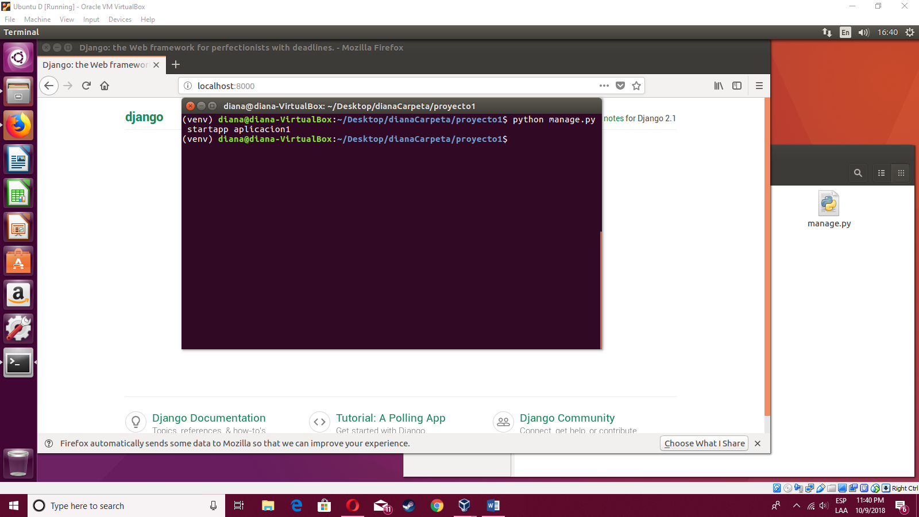

Abrir el sublime el documento de settings.py que está en tu carpeta proyecto1, dentro de la carpeta proyecto1.y agregas la aplicación creada ¨aplicacion1¨

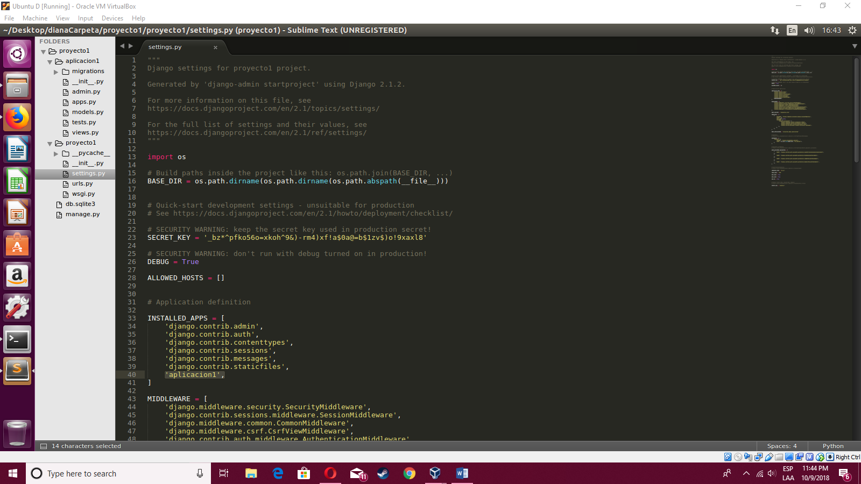

Y el DIRS, le pones entre los corchetes ¨templates¨

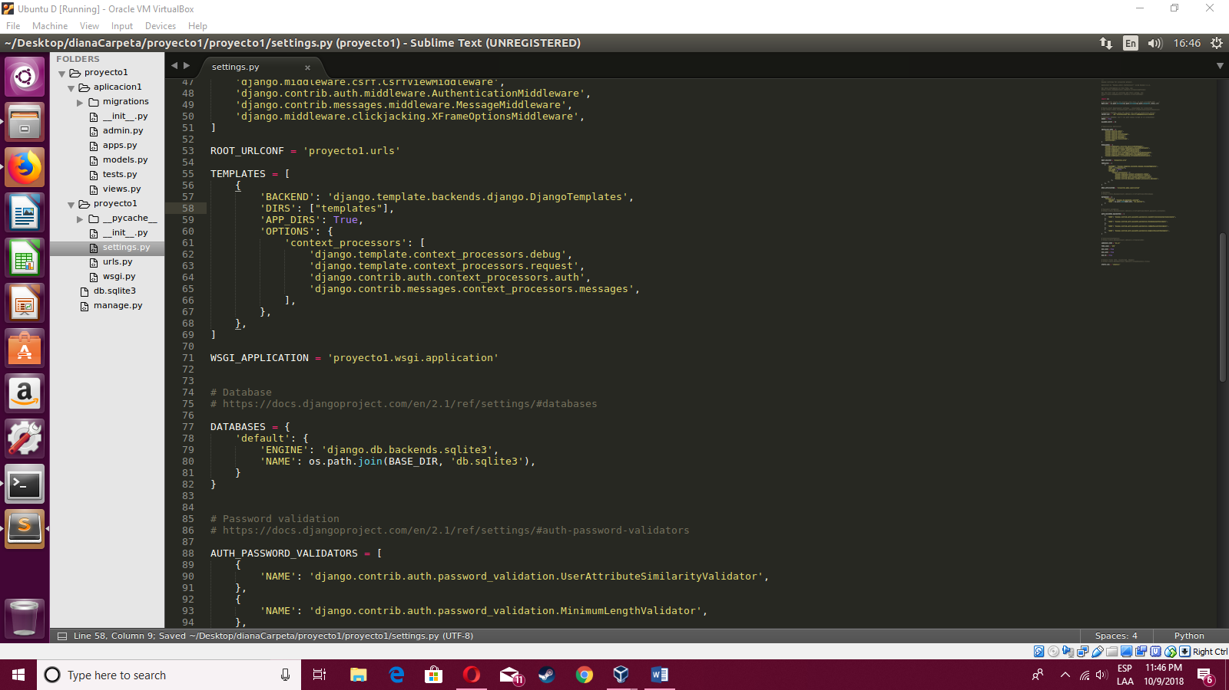

Te vas a modificar el archivo views dentro de la carpeta de aplicacion1

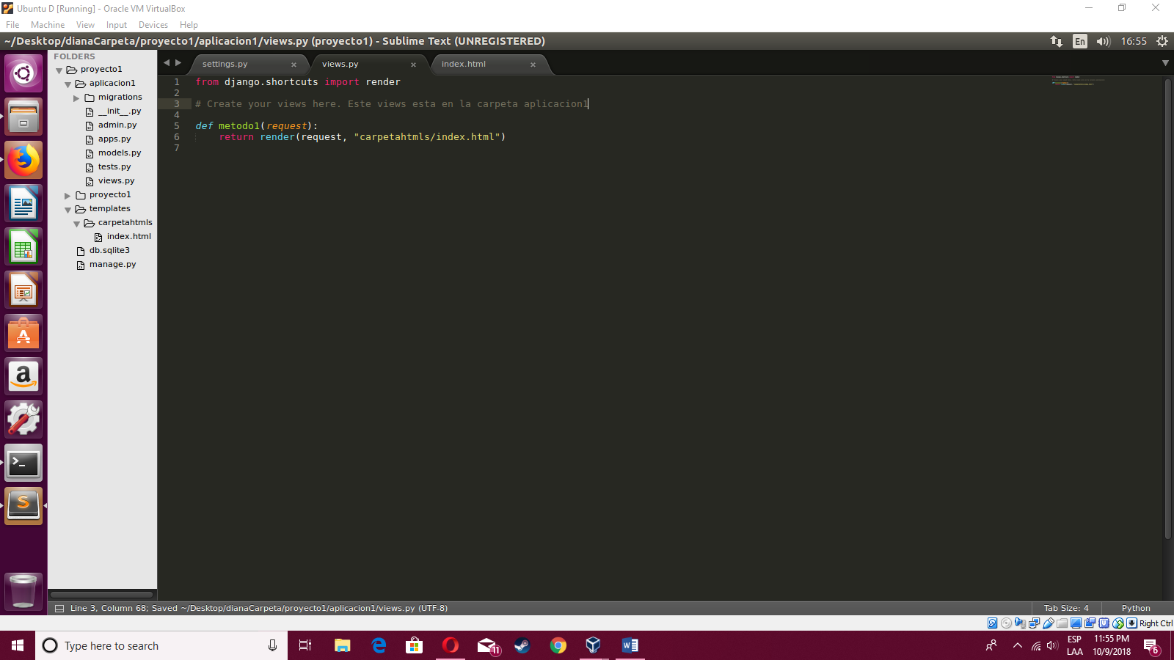

Creas una carpeta que se llame templates exactamente como le pusiste en el settings.py

Después creas una carpeta que se llama como en la ruta que escribiste dentro del método request, y creas también el archivo index.html.

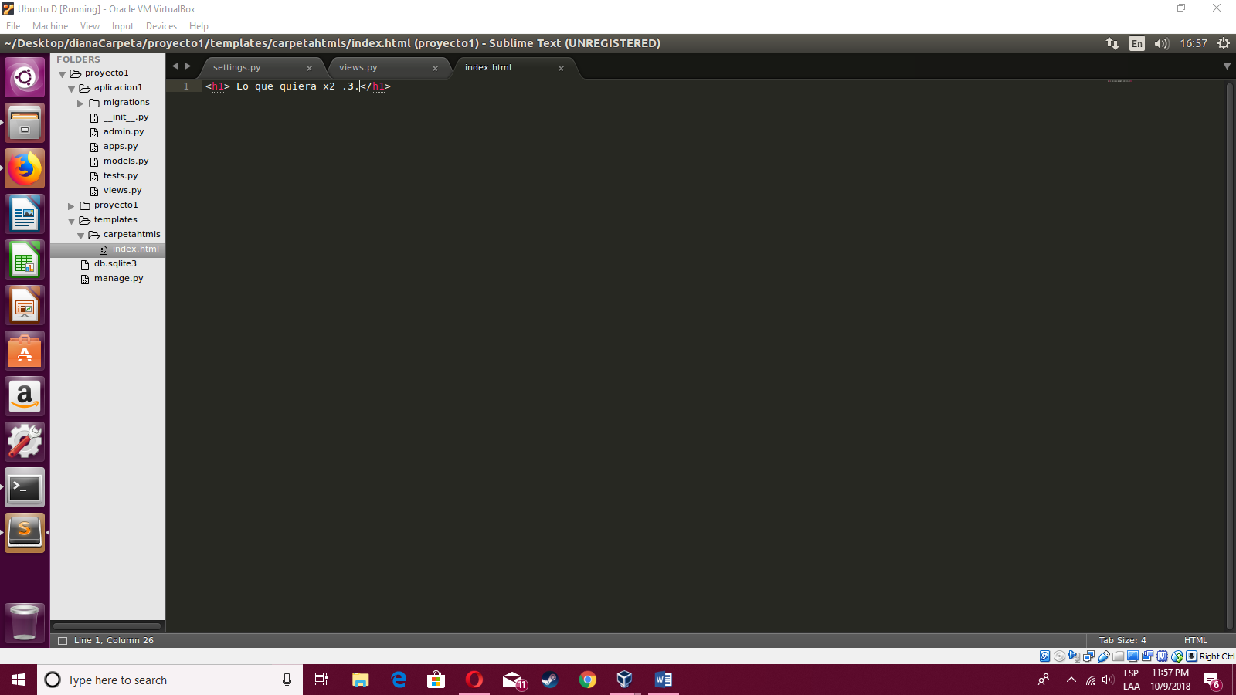

Después importas el views de la aplicación y también agregas el path y llamas tu método.

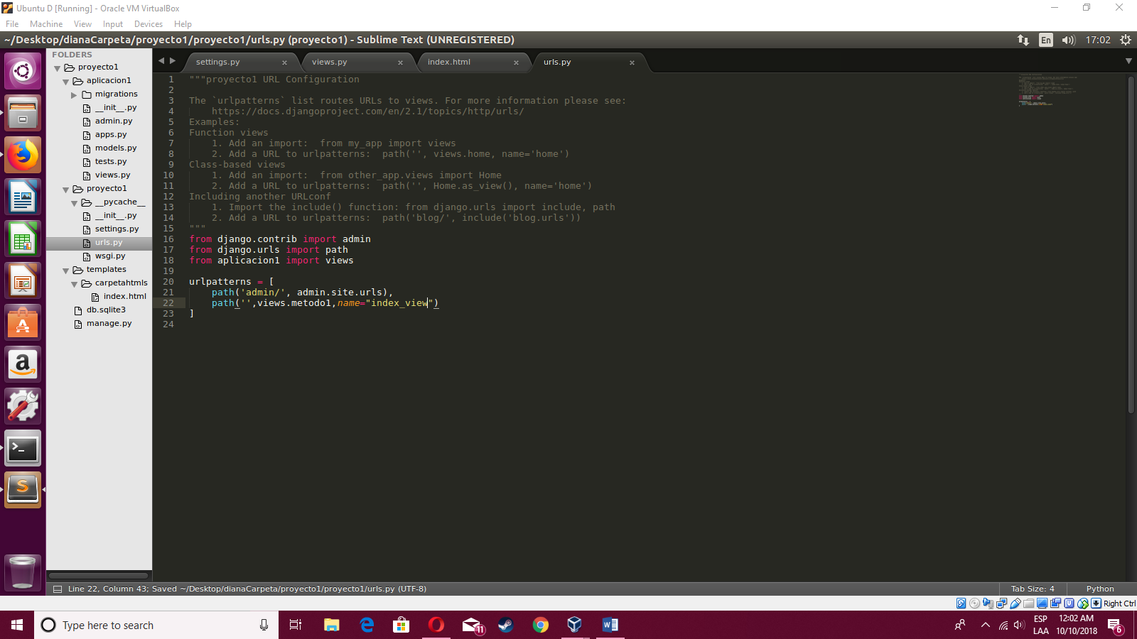

Corres el servidor y lo abres en tu navegador

